高雄市立高雄中學96學年度下學期第二次月考 高二化學科試題
命題範圍:化學(下) 5-2~6-3(烴類~反應速率)
第壹部分：選擇題（佔82分）
一、單選題（42%）
說明：第1至14題，每題選出一個最適當的選項，於答案卡上畫記。每題答對得3分，答錯或未作答者不給分亦不扣分。
- 某烴類的化學式為，則下列哪個選項為其IUPAC名稱？
(A)2,4,5-三甲基-4-乙基戊烷 (B)3-甲基-4-異丙基己烷
(C)1,2-二甲基-3-異丙基戊烷 (D)2,4-二甲基-3-乙基己烷
- 下列哪些化合物在適當的條件下可與過錳酸鉀水溶液反應？
◆ C₇H₈(芳香烴)  C₆H₁₀(單環) 乙炔 環己烷 環己烯 C₆H₆(芳香烴)
(A)  (B)  (C)  (D) 
- 關於烴類的敘述，下列哪個選項是正確的？
(A)正烷類的熔、沸點隨著碳數的增加而上升 (B)均不溶於水，且密度小於水 (C)同系物的組成可用相同實驗式表示
(D)若化合物與氧完全燃燒所得的產物為CO₂及H₂O，可知此化合物必屬於烴類
- 某氣態鏈狀烷烴A在某溫壓下，體積為2.8公升；某氣態鏈狀烯烴B(含一個π鍵)在同狀況下，體積為5.6公升，A與B完全燃燒，B生成的水重是A的4倍，而耗掉的氧是A的4.8倍，則A、B的分子式分別為
(A)C₃H₈、C₈H₁₆ (B)C₄H₁₀、C₃H₆ (C)C₃H₈、C₁₆H₃₂ (D)CH₄、C₄H₈
- 芳香烴C₆H₄(CH₃)₂的一氯取代物共有幾種結構？
(A)8種 (B)9種 (C)10種 (D)11種
- 右圖的結構中，共有多少個π鍵？(A)7個 (B)8個 (C)9個 (D)10個
- (1)5Fe^{2＋}＋MnO₄－＋8H＋→5Fe^{3＋}＋Mn^{2＋}＋4H₂O (2)5C₂O₄^{2－}＋2MnO₄－＋16H＋→10CO₂＋2Mn^{2＋}＋8H₂O
(3)2CO＋O₂→2CO₂ (4)HCl＋NaOH→NaCl＋H₂O
此四種反應在常溫下反應速率快慢順序為：
(A)(1)＞(2)＞(3)＞(4) (B)(4)＞(1)＞(2)＞(3) (C)(4)＞(3)＞(2)＞(1) (D)(1)＞(2)＞(4)＞(3)。
- 有一反應的過程如下：
Ce^{4＋}＋Mn^{2＋}→Ce^{3＋}＋Mn^{3＋}，Ce^{4＋}＋Mn^{3＋}→Ce^{3＋}＋Mn^{4＋}，Mn^{4＋}＋Tl＋→Tl^{3＋}＋Mn^{2＋}，則催化劑為？
(A)Ce^{3＋} (B)Mn^{2＋} (C)Mn^{3＋} (D)Tl＋。
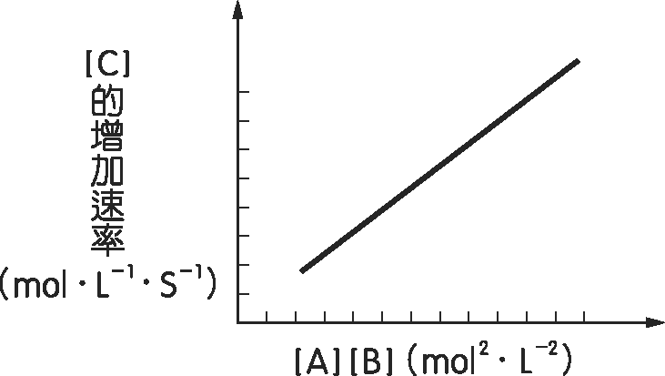
- 於化學反應 2A＋B → C＋2D 中，測量各物質的濃度與時間的關係，然後以 [ C ] 的增加速率為縱坐標，以 [ A ] [ B ] [ A ] [ B ]A[ A ] [ B ] [ A ] [ B ]][ A ] [ B ] [ A ] [ B ][[ A ] [ B ] [ A ] [ B ]B[ A ] [ B ] [ A ] [ B ]][ A ] [ B ] 濃度的乘積為橫坐標作圖，其結果如下圖所示，下列選項何者錯誤？
(A)若將縱座標改為[A]的消耗速率，則圖形斜率不變 (B)此反應為二級反應
(C)增加 A 的濃度為2倍或增加 B 的濃度為2倍，均使反應速率變為2倍
(D)若提高溫度重新實驗，則圖形中斜線的斜率變大。
- 25℃下，氣體A與氣體B會互相反應，在A及B的各種濃度下，測得其反應初速率如下表所列：
若溫度每上升10℃，反應速率變成二倍，求A濃度為0.50M，B濃度為0.05M，且溫度變成45℃時A的反應初速率應為
(A)30M／分 (B)75M／分 (C)150M／分 (D)600 M／分。
- 一定溫及壓力下，將2莫耳A氣體與6莫耳B氣體同置於一容積可變的密閉容器中，使其發生反應：
A_{(g)} + 2B_{(g)} →2C_{(g)}，此時反應速率為R，又知其反應速率定律式為R＝k[A][B]。當限量試劑反應掉一半時，則反應速率變為R的多少倍？
(A) (B) (C) (D) 倍
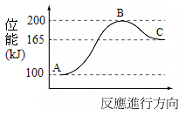
- 右圖為某一可逆反應位能圖：下列何者正確？
(A)圖中A、B、C各表示反應物、中間產物、生成物
(B)其正反應活化能為200 kJ (C)本反應的反應熱為–65 kJ
(D)升高溫度後，正反應速率增加率大於逆反應，所以C的產量增加。
- 已知笑氣N₂O分解生成N₂和O₂為一級反應，其半衰期為t。若將8大氣壓的N₂O置於一固定體積及溫度的容器，試問經過2t時間後，此系統總壓力變成幾大氣壓？
(A)14 (B)12 (C)11 (D)10
- 生物體內的許多反應都需要靠酵素的催化才能順利進行，其神奇的催化效果遠非一般人造催化劑所能比擬。下列有關酵素催化反應的敘述，何者正確？
(A)可提高總產率 (B)溫度愈高其催化效果愈好
(C)可等倍率催化正反應及逆反應 (D)在任何酸鹼度下都具有催化效果。
二、多選題（36%）
說明：第15至23題，每題各有5個選項，其中至少有一個是正確的。選出正確選項，畫記在答案卡之「選擇題答案區」。每題4分，各選項獨立計分，每答對一個選項，可得1/5題分，每答錯一個選項，倒扣1/5題分，倒扣到本大題之實得分數為零為止，整題未作答者，不給分亦不扣分。在選項外畫記者，一律倒扣1/5題分。
- 下列哪些反應的有機產物具為同系物？
(A)丙炔在硫酸汞的催化下與1當量的水加成 (B)乙烷在高溫下進行裂解反應 (C)甲烷與氯氣在高溫下反應
(D)1-丁烯在酸催化下與水加成 (E)2-丙醇在硫酸的催化下於180℃脫水
- 某一碳氫化合物分子式為C₆H₈，每莫耳化合物在鎳的催化下可與2莫耳的氫氣反應，則此化合物不可能為下列何者？
(A)2-己炔 (B)1,4-環己二烯 (C)4-亞甲基環戊烯 (D)4-甲基-1,3-戊二烯 (E)5-甲基-1,3-環戊二烯
- 下列哪些化合物有順反異構物的可能？
(A)1-氯-1-丁烯 (B)1-氯丙炔 (C)1,3二甲基環己烷 (D)1,1-二氯乙烯 (E)3-乙基-2-戊烯
- 請於下列選項中選出正確的反應。
(A) (B) (C)
(D) (E)
- 關於某吸熱反應的正逆反應速率常數分別為k_{正}、k_{逆}，下列敘述何者正確？
(A)定溫下，k_{逆}＞k_{正}
(B)若室溫附近，溫度升高10°C，反應速率增為2倍，表示k_{正}、k_{逆}均變為2倍
(C)若加入催化劑使正反應速率變成原來的3倍，則k_{逆}也變為3倍
(D)若增加反應物濃度使反應速率增快，則k_{正}、k_{逆}增大
(E) k_{正}、k_{逆}的單位必相同
- (甲)反應物濃度、(乙)溫度、(丙)催化劑，且已知：A$\vec{\text{催化劑}}$P，速率定律式R＝k[A]²。則下列敘述中正確的是？
(A)能改變活化複體的是丙 (B)能增加碰撞頻率的是甲乙丙 (C)能增加有效碰撞頻率的是甲乙丙
(D)能增加有效碰撞分率的是甲乙丙 (E)能改變反應級數的是丙。
- 下列反應式，何者能運用[ ]內的變化來測量其反應速率？
(A)N₂O₄→2NO₂，[顏色] (B)CO_{(g)}＋NO_{2(g)}→CO_{2(g)}＋NO_{(g)}，[壓力]
(C)H₂CO_{3(aq)}＋Ba(OH)₂→BaCO_{3(s)}＋2H₂O_{(l)}，[導電度] (D)AgNO₃＋HCl→AgCl＋HNO₃，[pH值]
(E)(C₂H₅)₂O＋HI→C₂H₅I＋C₂H₅OH，[pH值]。
- 氨生成的反應式為N_{2(g)} ＋ 3H_{2(g)} → 2NH_{3(g)} ＋ 熱，下列敘述何者有誤？
(A)定溫定容下，總壓力的降低速率與氨的生成速率大小相同 (B)定溫定容下，[N₂]與[H₂]的消耗速率比為1：3
(C)定溫定容下 (D)定容下，溫度升高使正反應速率下降，逆反應速率增大
(E)速率常數
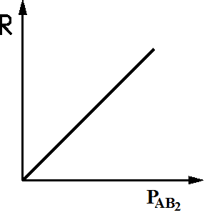
- 有一反應AB_{2(g)}→A_{2(g)}＋B_{2(g)}在定溫定容下的實驗數據如右表，下列選項何者正確？
(A)此反應為一級反應 (B)反應速率常數k＝2 mmHg hr^{－1}
(C)經過100小時，反應物用完 (D)以反應速率對反應物分壓作圖，結果如右圖
(E)於反應系統中添加AB₂氣體，則反應速率增大
第貳部分：非選擇題（佔22分）
說明：本部分共兩大題，各有數小題，請於答案卷中指定的欄位作答，須標示小題題號，並以底線畫出答案。計算題需列出計算或推導過程，否則不予計分。
- 若N₂O_{5(g)}→2NO_{2(g)}+1/2O_{2(g)}，於定溫時在密閉容器中進行一級反應，令N₂O₅的初壓為100mmHg，120分鐘後，容器的總壓變為196mmHg，求
(1)反應進行的最初1小時內，NO₂的平均生成速率為多少mmHg/hr？
(2)對N₂O₅寫出此反應的速率定律式，並求出其速率常數k值(需附單位)
(3)N₂O_{5(g)}每小時的分解率為多少？
(4)180分鐘時，容器的總壓力是多少？(每小題2分)
- 在秒表反應的實驗中，已知A溶液為濃度0.01 M的碘酸鉀溶液，B溶液為濃度0.004 M的亞硫酸氫根的硫酸溶液(內含澱粉)。在定溫下，取不等量的A溶液先加蒸餾水稀釋至體積為10 mL，再與10 mL的 B溶液反應，測量反應完成所需的時間，如下表。試回答下列問題：
(1)表格中R₁為何？(設溶液體積有加成性)(2分)
(2)第5次實驗因A、B溶液混合反應後，溶液不顯現藍色，所以無法測出反應時間，請就溶液的組成推論最可能的原因為何。(2分)
(3)於答案卷的座標圗上繪出反應速率對碘酸根濃度的關係圖。(4分，本題無須列計算過程)
(4)由此實驗結果可知，碘酸根與亞硫酸氫根的反應中，碘酸根的反應級數應為何？(2分)
(5)寫出與本實驗相關的化學反應式。(4分)
高雄市立高雄中學96學年度上學期第二次月考 高二化學科 答案卷
班級： 姓名： 座號：
1. (1) (2分) (2) (2分)
80 mmHg/hr
k = 0.5 hr^{–1}

(3) (2分) (4) (2分)
40% 217.6 mmHg
2. (1) (2分) (2) (2分)
1×10^{–4} M/s
碘酸根用盡，故無藍色出現

(3) (4分) (4) (2分) 一級
(5)
(各2分)
選擇題答案
1.DABAB 6.BBBAD 11.ADCC
15.BE 16.AD 17.AC 18.C 19.AC 20.ACE 21.ACE 22.CDE 23.BC

